SZS型燃油燃气锅炉
锅炉容量：10 ～ 65 蒸吨
设计热效率：92-95%
应用范围：大型集中供热、供暖
适用燃料：天然气、轻油、重油、煤气等
产品介绍：郑锅SZS型燃油燃气锅炉是郑锅与西安交大联合开发的新型燃气锅炉，该炉型在继承当前国内SZS燃气锅炉成熟技术基础上，采用西安交大国家发明专利一一燃油燃气锅炉优化设计软件全新设计，结构性能处于国内领先水平。

性能优势：
》》三回程结构：采用国际流行的锅壳式三回程、全湿背结构，燃烧室大容积设计，使燃烧更加充分。
》》波形炉胆结构：燃烧室采用全波纹炉胆结构，既强化了烟气的扰动，又增大了辐射传热面积；既增加了炉胆的刚度，又有效的减弱了炉胆的膨胀应力；既增强传热效果，又促进了燃料在炉膛内的燃烧。
》》独特焊接工艺：采用先预胀再全焊，然后再胀接的先进工艺，既防止了管间隙腐蚀，又增强了焊接强度；采用高传热系数的螺纹烟管，强化对流传热效果，降低排烟温度，提高锅炉的热效率。
》》国际知名燃烧器：燃烧器采用德国德国威索，芬兰奥林，意大利利雅路、意大利百得等国际著名品牌燃烧器。

技术参数：
SZS型燃油燃气蒸汽锅炉：
型号规格 | 额定蒸发  量(t/h) | 额定蒸汽  压力(MPa) | 额定蒸汽  温度(℃) | 给水温度  (℃) | 设计燃料 | 出厂方式
SZS6-1.25/220-Y(Q) | 6 | 1.25 | 220 | 20 | 天然气、轻油 | 快装
SZS6-2.5-Y(Q) | 6 | 2.5 | 226 | 105 | 天然气、轻油 | 快装
SZS10-1.25/300-Y(Q) | 10 | 1.25 | 300 | 105 | 水煤气、天然气 | 快装
SZS10-1.25-Y(Q) | 10 | 1.25 | 194 | 20 | 天然气、轻油 | 快装
SZS10-2.5-Y(Q) | 10 | 2.5 | 226 | 104 | 天然气、轻油 | 快装
SZS15-1.25-Y(Q) | 15 | 1.25 | 194 | 105 | 轻油、天然气、焦炉煤气 | 快装
SZS20-1.25-Q | 20 | 1.25 | 193 | 104 | 天然气 | 快装
SZS20-1.6-Y(Q) | 20 | 1.6 | 204 | 104 | 天然气、轻油 | 快装
SZS20-2.5-Y(Q) | 20 | 2.5 | 226 | 105 | 天然气、轻油 | 快装
SZS10-2.5-Y(Q) | 10 | 2.5 | 226 | 104 | 天然气、轻油 | 快装
SZS型燃油燃气热水锅炉：
型号规格 | 额定蒸发  量(t/h) | 额定蒸汽  压力(MPa) | 额定蒸汽  温度(℃) | 给水温度  (℃) | 设计燃料 | 出厂方式
SZS58-1.6/130/70-Q | 58 | 1.6 | 130 | 70 | 天然气 | 散装
注：技术参数如有变动，恕不另行通知。Any change of technical data shall not be advised additionally.
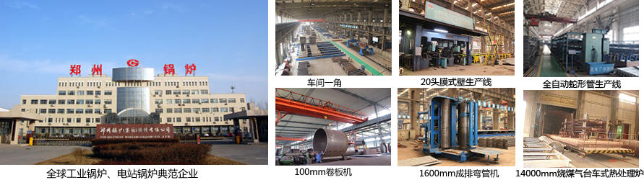
郑锅股份提醒您：为防止您的合法权益受到侵害，请您从正规渠道购买郑锅股份的锅炉设备。


欢迎来到郑州锅炉股份有限公司，您可以通过销售服务热线、在线沟通、留言联系我们，我们的销售经理会尽快
和您联系。
官方网站：http://www.zzboiler.com/
全国销售热线：400-839-1110 0371-86686767官方Q Q：1427690081 电子邮箱：zgguolu@163.com
总部地址： 中国-郑州-国家高新技术产业开发区科学大道88号 电子邮编：450001
扫描关注郑锅官方微信

